武汉市第五医院伦理委员会委员履历
姓名 | 吴胜林 | 性别 | 男 | 出生年月 | 1967年11月 | 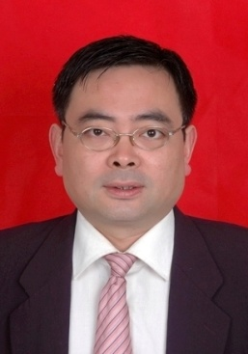
党派 | 中共党员 | 民族 | 汉 | 籍贯 | 湖北武汉
工作  单位 | 武汉市第五医院药学部 |  |  | 职务  职称 | 负责人  主任药师
通讯地址 | 武汉市汉阳区显正街122号
邮编 | 430050 |  | E-mail |  | 1436376168@qq.com,
手机 | 13871220750 |  | 办公电话 |  | 84466609
个  人  简  历 | 1988年—至今 武汉市第五医院药学部工作
学  术  成  果 | 在国内主要期刊发表学术论文30余篇，撰写著作4部，承担国家级和市属科研课题5项。  NRUD（国际合理用药联盟）/中国中心组/PIVAS合理用药组成员  中国医院协会药事管理专业委员会PIVAS学组成员  中国医药教育协会临床用药评价专业委员会常务委员  中国医药教育协会临床合理用药专业委员会第一届委员会常务委员  中国医药教育协会静脉用药集中调配管理与应用分会第一届委员会常务委员  《医药导报》第十届编委会编委  湖北省药学会第十一届理事会药剂专业委员会委员  湖北省个体化药物治疗联盟专家委员会常务委员  湖北省医院协会医院药事管理专业委员会委员  湖北省静脉用药调配中心验收专家库成员  慢病防治和安全用药志愿者公益项目湖北省专家团成员  湖北中医药大学兼职教授  武汉市药学会流行病学专业委员会委员  武汉市药品（医疗器械）不良反应监测及突发性群体不良反应事件应急处理咨询委员会委
委员
签名

